BAB I
PENDAHULUAN

Latar Belakang
Pada era globalisasi semakin pesat. Salah satu cara untuk mendapatkan ilmu pengetahuan yaitu dengan membaca. Membaca merupakan salah satu hal yang mudah dan menyenangkan untuk dilakukan dan paling dasar yang harus dimiliki seseorang. Dengan membaca kita dapat meningkatkan pengetahuan, menambah wawasan, meningkatkan daya ingat, menjadi pribadi yang lebih berfikir dalam menyikapi permasalahan, menikmati berbagai hal yang menarik, dan juga imajinatif. Informasi dapat kita serap melalui kegiatan membaca.
Proses membaca merupakan faktor penentu kemajuan suatu bangsa. Tanpa disadari, manfaat membaca bisa menjadi banyak inspirasi bagi kita. Sayangnya, membaca akhir-akhir ini terabaikan oleh berbagai kalangan karena kesibukan dan juga media yang lebih praktis seperti TV, radio dan media online. Jika seseorang tidak terlalu tertarik membaca, bacaan apa pun yang mereka baca akan sia-sia karena mereka membaca bukan untuk minat mereka sendiri atau untuk beberapa aktivitas yang mereka sukai. Di sisi lain, jika kegiatan membaca didasarkan pada kemauan sendiri, sangat mungkin akan mengalami kegiatan membaca yang efektif (Fahmy et al., 2021).
Literasi masyarakat Indonesia, terutama di kalangan anak-anak masih rendah. Data dari United Nations Campaignal, Scientific, and Cultural Organization (UNESCO) menunjukka bahwa presentase literasi anak Indonesia hanya 0,001%. Artinya dari 1000 anak Indonesia, hanya satu yang senang membaca menurut, data statistik dari UNESCO, dari total 61 negara, Indonesia berada di ke-60 dengan literasi rendah. (Desi Dkk, 2020, p. 69).
Problematika tentang rendahnya literasi di Indonesia sudah banyak dibahas diberbagai media baik cetak maupun non cetak. Namun, sejauh ini belum ada peningkatan literasi yang signifikan di masyarakat Indonesia. Berbagai survei menunjukkan hasil yang kurang memuaskan. Survei Progamme for International Student Assessment (PISA) pada 2015 misalnya, memposisikan Indonesia berada di urutan ke-64 dari 72 negara. Selama periode 2012 – 2015, skor PISA untuk membaca hanya naik 1 poin dari 396 menjadi 397, sedangkan dalam sains naik dari 382 menjadi 403, dan skor matematika meningkat dari 375 menjadi 386. Hasil tes menunjukkan bahwa kemampuan memahami dan penggunaan bahan bacaan, pada anak-anak Indonesia usia 9 – 14 tahun berada di peringkat sepuluh terbawah. (Panduan GLN 2017, Kemdikbud) dalam (Kemendikbud et al., 2019).
Pada dasarnya minat membaca pada anak dapat dilakukan sejak dini dan terus diawasi oleh orang tua, dan guru-guru yang mengajar pada taman kanak-kanak dan sekolah dasar, karena orang tua dan guru memiliki peranan penting dalam pengembangan usaha kebiasaan membaca pada anak (Bangsawan, 2018, p. 7). Dalam proses mengajar pada anak dilakukan dengan kegiatan yang menyenangkan, agar anak tidak bosan dan terpaksa, karena dapat membuat mereka merasa tertekan dan tidak ingin membaca. Metode pengajaran yang menyenangkan dapat membuat anak ingin terus membaca dan menjadikan membaca menjadi kebiasaan.
Salah satu kendala yang dihadapi selama Pandemi Covid-19 menjadikan perubahan yang besar terhadap dunia pendidikan. Sehingga menjadikan proses pembelajaran di sekolah beralih menjadi pembelajaran jarak jauh (online). Proses belajar yang dilakukan secara online menyebabkan kurangnya konsentrasi pada anak serta minat membaca mereka semakin menurun. Di sisi lain, godaan anak untuk bermain jauh lebih besar. Hal ini terjadi sebab adanya keterbatasan-keterbatasan selama pandemi dan menyebabkan anak-anak mulai menganggap bahwa kegiatan membaca merupakan rutinitas biasa saja, tanpa ada motivasi serta perasaan senang ketika melakukannya dan aktivitas anak tidak dapat terkontrol penuh oleh guru ataupun orangtua. Sehingga para pengurus membentuk lembaga Taman Baca Zahra untuk mendukung literasi anak saat pandemi ataupun setelah pandemi berakhir, karena kegiatan membaca selain didapatkan dari sekolah maupun didikan orang tua sejak kecil dapat juga dilakukan dalam skala kecil dilingkungan masyarakat.
Dalam mendirikan taman baca tidak mudah dikarenakan butuh konsisten dalam berkegiatan dan perlu adanya dukungan. Kegiatan Taman Baca Zahra didukung langsung oleh komunitas Sabtu Membaca dan Perpus Trotoar. Kegiatan tersebut dilakukan pada hari Sabtu dengan kegiatan membaca dan les bahasa Inggris yang dilakukan pada sore hari dan pada hari Minggu diadakan kelas kreatif dengan berkegiatan bermain dan belajar kreatif seperti permainan, membuat kerajinan tangan dan sebagainya. Namun, kenyataannya kegiatan ini hanya sedikit yang berminat membaca dan keinginan untuk mengunjungi belum mengalami peningkatan yang signifikan. Dikarenakan adanya pandemi sehingga mengalami penurunan serta kurangnya promosi dalam kegiatan yang diadakan Taman Baca Zahra.
Berdasarkan fakta dan permasalahan yang dibahas, diperlukan adanya media promosi yang bertujuan untuk menarik minat pengunjung terutama anak sekolah dasar mulai usia 7 hingga 12 tahun dan para orang tua untuk mendorong anak meningkatkan minat membacanya. Penulis tertarik untuk melakukan perancangan ini, karena adanya pembelajaran jarak jauh (online) selama pandemi menjadikan hambatan dalam proses belajar mengajar, dengan adanya taman baca ini dapat memberikan ilmu dan pengetahuan anak-anak selain yang didapatkan di sekolah. Penulis berharap dengan adanya media promosi ini dapat dikenal masyarakat sehingga dapat perhatian dari pengunjung di Taman Baca Zahra dan kegiatan membaca menjadi kebiasaan untuk kedepannya.

Rumusan Masalah
Berdasarkan latar belakang masalah yang telah diuraikan di atas, maka permasalahan yang dihadapi dalam perancangan Tugas Akhir ini adalah:
“Bagaimana merancang media promosi di Taman Baca Zahra.”

Tujuan
Melalui perancangan ini, tujuan yang ingin dicapai dalam pelaksanaan kegiatan perancangan adalah sebagai berikut :
- Membuat media promosi Taman Baca Zahra untuk anak sekolah dasar usia 7 hingga 12 tahun.
- Meningkatkan pengunjung di Taman Baca Zahra.

Manfaat
Berdasarkan tujuan perancangan yang hendak dicapai, hasil perancangan media promosi yang dijadikan tugas akhir ini diharapkan dapat memberikan manfaat sebagai berikut:
- Manfaat Teoritis
Secara teoritis hasil perancangan ini diharapkan dapat memberikan kontribusi yang bermanfaat bagi pengembangan pengetahuan mengenai literasi anak.
- Manfaat Praktis
Secara praktis diharapkan perancangan ini dapat bermanfaat bagi :
        - Bagi penulis :
Perancangan ini sangat berguna bagi penulis guna memperluas wawasan keilmuan dan pengalaman mengenai literasi anak yang dilakukan di Taman Baca Zahra sebagai bekal ilmu yang akan mampu membantu mencapai tujuannya.
        - Bagi anak didik dan orang tua:
Perancangan yang dilakukan diharapkan dapat memberikan manfaat dan pengalaman langsung mengenai kegiatan membaca secara kreatif dan menyenangkan kepada anak didik dan orang tua. Serta mampu memberikan ilmu dan pengetahuan anak-anak selain yang didapatkan di sekolah.
        - Bagi Pengurus :
Perancangan ini dapat berguna bagi pengurus dan relawan Taman Baca Zahra sehingga membantu dalam meningkatkan dan mengembangkan kualitas taman baca masyarakat itu sendiri.

Batasan Masalah
Berdasarkan masalah yang ditemukan di atas, maka akan dibuat batasan masalah untuk membatasi perancangan yang dilakukan. Berikut adalah batasan-batasan masalah didalam perancangan ini dalam pengembangan perancangan media promosi Taman Baca Zahra:
- Media promosi ini bertujuan untuk memperkenalkan Taman Baca Zahra sehingga dapat meningkatkan jumlah pengunjung. Media promosi ini ditujukan untuk target primer, yaitu anak-anak usia 7 hingga 12 tahun yang bertempat tinggal di Kota Malang. Target sekunder dari perancangan media promosi ini adalah, orang tua yang memiliki anak sekolah dasar yang berada di Kota Malang dengan tujuan untuk mendorong anak meningkatkan minat membacanya. Media utama menggunakan media sosial instagram yang meliputi konten, feed, reels, story instagram dan media pendukung meliputi media cetak merchandise, poster, banner dan background.
- Media promosi ini akan dirancang dengan program aplikasi komputer. Menggunakan software Adobe Illustrator dan Adobe Photoshop.

Metode
Perancangan ini menggunakan pendekatan Design Thinking yang mengutamakan potensi yang ada disekitar lembaga masyarakat Taman Baca Zahra di Jl. Terusan Ambarawa No.43, Sumbersari, Malang. Metode perancangan yang diangkat dalam penelitian ini adalah metode analisis Design Thinking atau biasa disebut metode pemikiran desain. Metode dalam perancangan ini diadopsi dari metode Design Thinking menurut Stanford/IDF. Desain Thinking sendiri adalah salah satu metode baru dalam melakukan proses desain. Desain Thinking merupakan metode penyelesaian masalah yang berfokus pada pengguna atau user. (Eva Y, 2020).
Design Thinking memiliki beberapa elemen penting, dalam versi Standford/IDF terdapat 5 tahapan yaitu: Empathize, Define, Ideate, Prototype dan Test. (Eva Y, 2020).
- Empathize (empati) proses desain yang berpusat pada imajinasi manusia.
- Define (definisi) menentukan tahap analisis dari data yang diperoleh selama tahap awal data dipilih dan dianalisis sedemikian rupa sehingga masalah utama yang dihadapi dapat diidentifikasi dan dirumuskan dengan jelas.
- Ideate (rancang) tahapan terjadinya proses yang menghasilkan solusi.
- Prototype (prototipe) Tahap mewujudkan ide dalam bentuk model atau prototipe sederhana.
- Test (pengujian) tahap terakhir dilakukan secara berulang-ulang, sehingga solusi yang diusulkan dapat ditemukan sesuai dengan harapan perancang, khususnya dengan calon pengguna.

1.6.1 Tempat dan Waktu Penelitian
Penelitian dan perancangan melalui proses secara langsung yang bertempat di Taman Baca Zahra yang berada di Jl. Terusan Ambarawa No.43, Sumbersari, Malang. Pada tanggal 17 Mei 2021 hingga Juni 1 Juni 2021. Kemudian penggalian data dengan membagikan kuesioner pada rentang waktu 17-21 Desember 2021.

1.6.2 Bahan dan Alat Penelitian
Pada proses perancangan penulis membutuhkan alat berserta bahan yang dibutuhkan untuk menunjang perancangan. Instrumen yang digunakan dalam mengambil data dilapangan, diantaranya:
- Wawancara : Panduan pertanyaan.
- Observasi : Daftar pertanyaan.
- Kuesioner : Daftar pertanyaan dan google form
Penulis menggunakan alat berupa perangkat keras dan perangkat lunak, diantaranya yaitu:
- Handphone OPPO A1K
- Laptop ASUS A214
Perancangan dibuat dengan menggunakan perangkat keras dan juga dilengkapi perangkat lunak untuk membantu dalam proses penggalian data dan juga proses digitalisasi, maka dibutuhkan perangkat keras untuk mempermudah dalam perancangan. Perangkat lunak yang digunakan dalam proses perancangan diantaranya yaitu :
- Adobe Illustrator CC 2017
- Adobe Photoshop CC 2017
- Adobe Premiere CC 2017
- Microsoft Office Word 2019

1.6.3 Pengumpulan Data dan Informasi
Metode pengumpulan data yang akan digunakan penulis sebagian besar dari sumber yang merujuk pada informasi yang didapatkan dari pengurus Taman Baca Zahra. Terkait dengan metode tersebut penulis dapat membuktikan bahwa data yang diambil secara valid dengan menggunakan objek dan subjek perancangan yang terdapat pada jurnal, buku, atau media elektronika yang didapat dari pembahasan secara online maupun offline, dan juga angket terhadap koresponden, dalam hal ini masyarakat sekitar adalah sebagai koresponden. Metode yang digunakan dalam perancangan ini diantaranya yaitu :
      - Wawancara
Pada proses ini yang dilakukan penulis dalam pengumpulan data adalah dengan wawancara. Wawancara meruapakan salah satu teknik yang dapat digunakan dalam pengumpulan data. Dengan melakukan percakapan tatap muka (face to face) antara pewawancara dengan sumber informasi, dimana pewawancara bertanya langsung tentang suatu objek yang diteliti (A. Muri Yusuf, 2016). Wawancara dilakukan secara langsung kepada Bapak Hariono selaku pengurus dari Taman Baca Zahra dan juga Bapak Sulaiman selaku Ketua Karang Taruna Sumbersari. Wawancara dilakukan bertujuan untuk menggali informasi lebih dalam.
      - Observasi
Observasi adalah pengamatan dan pencatatan secara sistematis terhadap unsur-unsur yang terjadi pada suatu fenomena pada objek yang diteliti. Pada proses ini obeservasi dilakukan langsung di melalui media sosial yang digunakan Taman Baca Zahra. Observasi yang dilakukan guna untuk memperkaya informasi yang dapat digali.
      - Kuesioner
Kuesioner merupakan metode pengumpulan data, bertujuan untuk memperoleh informasi dari reponden tentang apa yang dialami dan diketahui (Siyoto & Sodik, 2015). Dalam proses ini perancang memanfaatkan fitur google form dalam pengumpulan data karena lebih efisien dan praktis. Semuanya akan disebarkan secara umum dengan tujuan untuk mengetahui pendapat masyarakat mengenai pentingnya media promosi untuk kegiatan di taman bacaan masyarakat.

1.6.4 Analisis Data
Dalam perancangan ini, metode analisa data yang digunakan penulis adalah dengan menggunakan 5W+1H, yaitu meliputi:
1. What : apa yang akan dipromosikan?
2. Who : siapa terget sasaran dalam promosi tersebut?
3. Where : dimana media media promosi dipublikasikan?
4. Why : mengapa perancangan media media promosi perlu dibuat?
5. When : kapan penggalihan data dilakukan?
6. How : bagaimana media promosi ini dibuat?

1.6.5 Prosedur
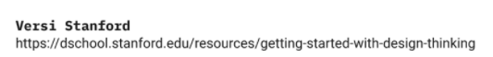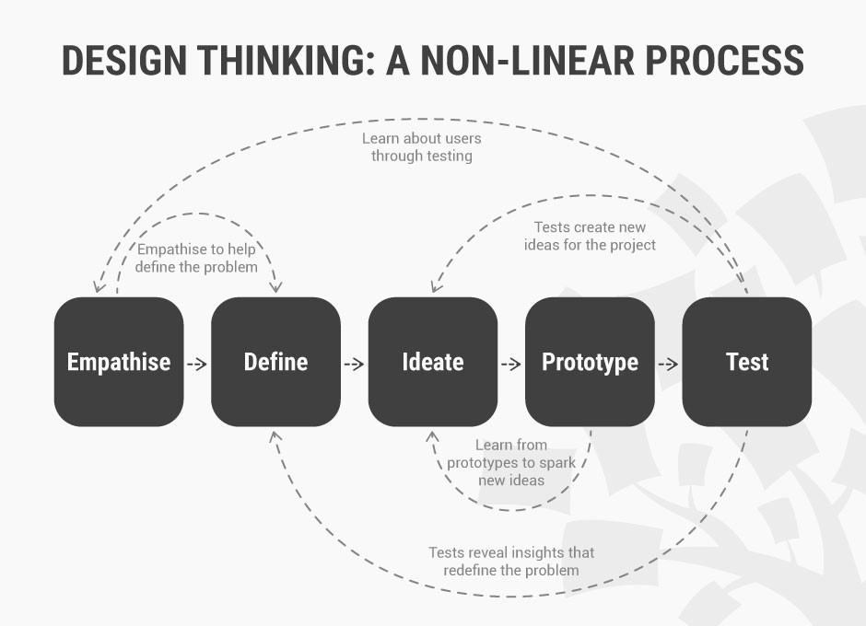
Gambar 1. 1 Metode Perancangan
Sumber : Dokumentasi (Eva Y, 2020).

- Empathize (empati) dalam tahapan ini, penulis mencari narasumber dengan objek riil, kemudian mempelajari user dan menemukan masalah dengan melalui proses wawancara, dan observasi secara langsung.
- Define (definisi) penulis diminta untuk menemukan dan mempertajam eksistensi permasalahan pada tahap ini. Kegiatan yang dilakukan yaitu dengan melalui proses angket atau kuesioner yang disebarkan secara umum. Dalam penjabarannya penulis ditargetkan untuk mengetahui masalah dalam penjabaran Analisa data dengan menggunakan 5W+1H.
- Ideate (rancang) tahapan terjadinya proses yang menghasilkan solusi. Penulis mulai memikirkan ide dengan melakukan brainstorming. Dalam penjabarannya, penulis ditargetkan membuat konsep desain untuk mendasari implementasi desain yang akan dibuat. Brainstorming dalam merumuskan konsep dilakukan dengan menggunakan metode mind mapping. Rumusan konsep desain meliputi masalah yang dibuat lalu dirumuskan konsep sebagai solusi yang dianggap paling tepat.
      - Prototype (prototipe) tahapan mewujudkan ide dalam bentuk model atau prototipe sederhana. Pada tahapan ini berisi proses realisasi desain dan presentasi desain final. Setelah itu, dilakukan evaluasi akhir dan penilaian. Dalam penjabarannya ditargetkan membuat perancangan media kampanye dalam bentuk media cetak dan media eletronik (media sosial instagram) dan kelengkapan presentasi lainnya selain berkas desain.
      - Test (pengujian) tahap terakhir penulis mempresentasikan tahapan ide hingga prototype yang telah dilakukan untuk mendapatkan feedback dari klien dan juga dosen pembimbing. Metode yang digunakan pengujian menggunakan instrument uji coba karya.

Sistematika Penulisan
Metode merupakan tahapan yang harus ditentukan terlebih dahulu untuk mempermudah dalam proses perancangan dalam penyelesaian masalah yang akan dibahas. Dengan adanya metode maka penulis menyusun sistematika penulisan dengan format pokok-pokok bahasan yaitu :
- Bab 1 : Pendahuluan
Bab ini membahas tentang latar belakang, rumusan masalah, tujuan perancangan, manfaat perancangan, batasan masalah, metode, dan sistematika penulisan dalam perancangan.
- Bab 2: Tinjauan Pustaka
Bab ini membahas mengenai survey jurnal yang digunakan untuk mendukung penyelesaian masalah atau pencapaian tujuan.
- Bab 3 : Analisis dan Perancangan
Bab ini membahas analisis dan perancangan konsep.
- Bab 4 : Pembahasan
Bab ini membahas gambaran umum obyek penelitian, Implementasi yang meliputi media utama dan media pendukung, kemudian dilakukan uji coba.
- Bab 5 : Penutup
Bab ini membahasa kesimpulan dan saran.

